Указ Президента РФ от 1 сентября 2008 г. N 1278
"Об утверждении описания и рисунка флага директора Федеральной службы безопасности Российской Федерации и описаний и рисунков флагов и вымпела кораблей, катеров и судов пограничных органов"

В целях реализации единой государственной политики в области геральдики, сохранения и развития исторических традиций в области геральдики постановляю:
1. Утвердить прилагаемые:
описание и рисунок флага директора Федеральной службы безопасности Российской Федерации;
описание и рисунок флага кораблей, катеров и судов пограничных органов;
описание и рисунок гюйса кораблей 1 и 2 ранга пограничных органов;
описание и рисунок вымпела кораблей, катеров и судов пограничных органов.
2. Директору Федеральной службы безопасности Российской Федерации утвердить перечень плавсредств, на которых поднимается флаг кораблей, катеров и судов пограничных органов.
3. Внести в Положение о Федеральной службе безопасности Российской Федерации, утвержденное Указом Президента Российской Федерации от 11 августа 2003 г. N 960 "Вопросы Федеральной службы безопасности Российской Федерации" (Собрание законодательства Российской Федерации, 2003, N 33, ст. 3254; 2004, N 28, ст. 2883; 2005, N 36, ст. 3665; N 49, ст. 5200; 2006, N 25, ст. 2699; N 31, ст. 3463; 2007, N 1, ст. 205; N 49, ст. 6133; N 53, ст. 6554), следующие изменения:
в пункте 7 после слова "эмблему," включить слова "утверждаемую Президентом Российской Федерации,";
в пункт 11 включить подпункты 25.1 и 25.2 следующего содержания:
"25.1) представляет на утверждение Президента Российской Федерации описание и рисунок флага директора Федеральной службы безопасности Российской Федерации, описание и рисунок флага кораблей, катеров и судов пограничных органов, описание и рисунок гюйса кораблей 1 и 2 ранга пограничных органов, а также описание и рисунок вымпела кораблей, катеров и судов пограничных органов;
25.2) утверждает описания и рисунки флагов первого заместителя директора - руководителя Пограничной службы Федеральной службы безопасности Российской Федерации, заместителя руководителя Службы - руководителя департамента береговой охраны Пограничной службы Федеральной службы безопасности Российской Федерации, начальника пограничного управления Федеральной службы безопасности Российской Федерации по субъекту Российской Федерации и ему равных, начальника службы и начальника отряда пограничных сторожевых кораблей пограничного управления Федеральной службы безопасности Российской Федерации по субъекту Российской Федерации и им равных, а также описание и рисунок брейд-вымпела начальника отряда, командира дивизиона и начальника группы пограничных сторожевых кораблей службы пограничного управления Федеральной службы безопасности Российской Федерации по субъекту Российской Федерации и им равных;".
4. Признать утратившими силу:
Указ Президента Российской Федерации от 21 мая 1993 г. N 720 "Об утверждении описания и рисунков флагов, вымпелов и бортового отличительного знака кораблей, катеров и судов Пограничных войск Российской Федерации";
Указ Президента Российской Федерации от 15 августа 1994 г. N 1690 "О внесении изменений в описание и рисунки флагов, вымпелов и бортового отличительного знака кораблей, катеров и судов Пограничных войск Российской Федерации, утвержденные Указом Президента Российской Федерации от 21 мая 1993 г. N 720" (Собрание законодательства Российской Федерации, 1994, N 17, ст. 1952).
5. Настоящий Указ вступает в силу со дня его подписания.

Президент Российской Федерации | Д. Медведев

Москва, Кремль
1 сентября 2008 года
N 1278

Описание флага директора Федеральной службы безопасности Российской Федерации
(утв. Указом Президента РФ от 1 сентября 2008 г. N 1278)

Светло-зеленое прямоугольное полотнище с гюйсом в крыже. В нижней части правой половины флага - многоцветное изображение Государственного герба Российской Федерации в виде его главной фигуры.
Отношение ширины флага к его длине - два к трем. Отношение площади крыжа к площади флага - один к четырем. Отношение высоты орла к ширине флага - один к двум.

Рисунок флага директора Федеральной службы безопасности Российской Федерации
(утв. Указом Президента РФ от 1 сентября 2008 г. N 1278)
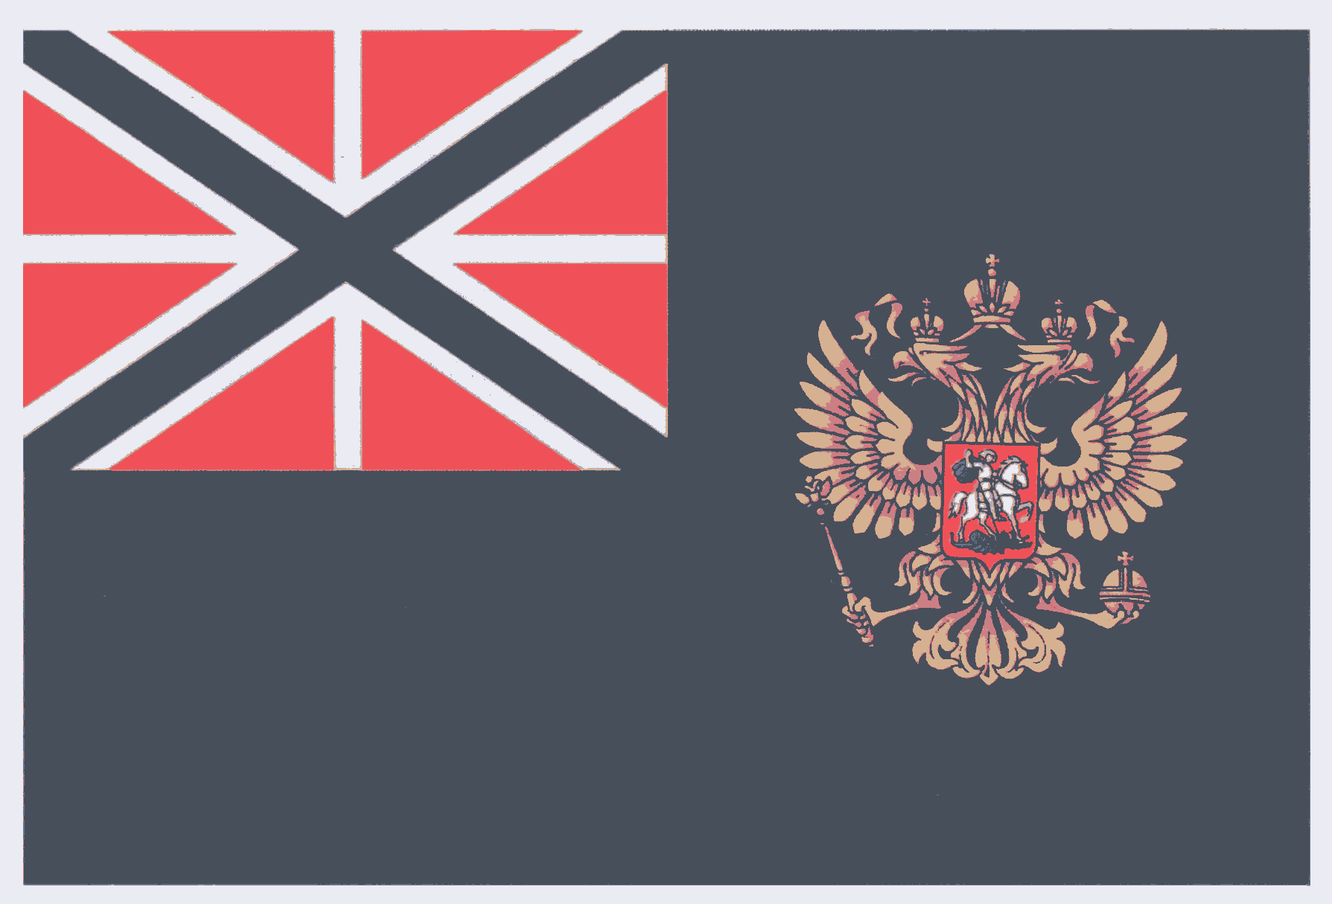

Описание флага кораблей, катеров и судов пограничных органов
(утв. Указом Президента РФ от 1 сентября 2008 г. N 1278)

Светло-зеленое прямоугольное полотнище, перекрещенное синим диагональным (Андреевским) крестом с белой каймой.
Отношение ширины флага к его длине - два к трем. Отношение ширины концов креста к длине флага - один к десяти. Отношение ширины белой каймы к ширине концов креста - один к двум.

Рисунок флага кораблей, катеров и судов пограничных органов
(утв. Указом Президента РФ от 1 сентября 2008 г. N 1278)

Описание гюйса кораблей 1 и 2 ранга пограничных органов
(утв. Указом Президента РФ от 1 сентября 2008 г. N 1278)

Красное прямоугольное полотнище, перекрещенное прямым белым крестом и наложенным на него синим диагональным (Андреевским) крестом с белой каймой.
Отношение ширины гюйса к его длине - два к трем. Отношение ширины концов диагонального креста к длине гюйса - один к десяти. Отношение ширины концов прямого креста к ширине гюйса - один к двадцати. Отношение ширины белой каймы диагонального креста к ширине диагонального креста - один к двум.

Рисунок гюйса кораблей 1 и 2 ранга пограничных органов
(утв. Указом Президента РФ от 1 сентября 2008 г. N 1278)


Описание вымпела кораблей, катеров и судов пограничных органов
(утв. Указом Президента РФ от 1 сентября 2008 г. N 1278)

Узкое полотнище с флагом кораблей, катеров и судов пограничных органов у шкаторины и с двумя сужающимися косицами цветов Государственного флага Российской Федерации.
Отношение длины вымпела к его ширине - двадцать к одному (на катерах - двенадцать к одному). Отношение длины выреза косиц к длине вымпела - один к семи. Отношение растворения косиц к ширине флага - один к двум.

Рисунок вымпела кораблей, катеров и судов пограничных органов
(утв. Указом Президента РФ от 1 сентября 2008 г. N 1278)

